Дата: 16.02.2022
Класс | Предмет | Тема урока | Работа на уроке | Выполнение ДЗ (отправить на проверку учителю)
6 класс | Биология | Размножение голосеменных растений. | 1.Изучить материал параграфа 23 | Отправить голосовое сообщение: как происходит размножение голосеменных растений.
6 класс | Математика | Решение по теме «Сравнение чисел» | Повторить параграф 33,  Решить карточку  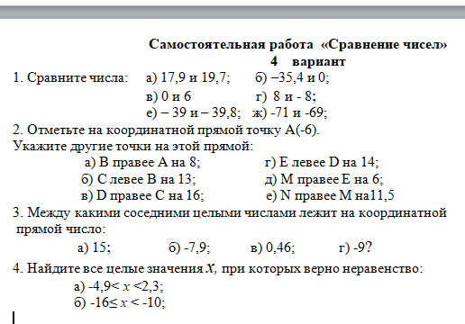 | Параграф 33
6 класс | Иностранный язык (Английский) | School subjects | Стр.19 упр.13,14,15,16 ответить на вопросы | Стр.19 упр.13,14,15,16 – голосовым сообщением ответы на вопросы
6 класс | Русский язык | Склонение количественных числительных | Урок на платформе ZOOM – в 9.30 | Дз Учить п. 110,111, Упр.480
6 класс | ИЗО | Иллюстрирование | 1.Внимательно посмотреть презентацию https://infourok.ru/prezentaciya-po-izo-6-klass-illyustraciya-4236022.html  2.Знать какие виды иллюстраций бывают У КОГО НЕ ОТКРЫЛАСЬ ПРЕЗЕНТАЦИЯ!!!:  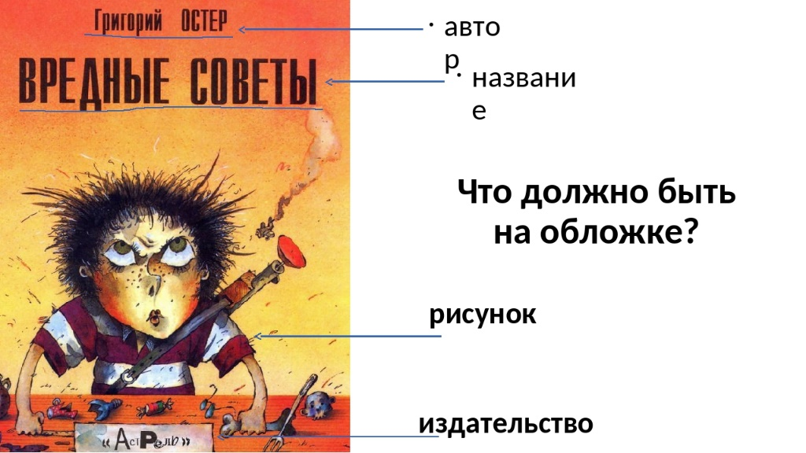 | Нарисовать обложку известной вам книги (внимательно выполните работу на уроке! Чтобы знать, что должно быть на обложке)

